### Aula 8: Primeiro, Último, Próximo e Anterior

Nesta lição, vamos avançar além de apenas filtrar e selecionar itens e começar a usar funções mais complicadas.

**Seleção do Primeiro e Último Elemento**

Continuando a partir da nossa última lição, digamos que queremos adicionar nossa **classe “highlight”** apenas ao primeiro elemento filho, em vez de especificar qual filho pela classe. Podemos fazer isso facilmente usando a função **.first**.

$(document).ready(function(){

    $('#container')

    .find('.hot')

    .children()

    .first()

    .addClass('highlight');

});

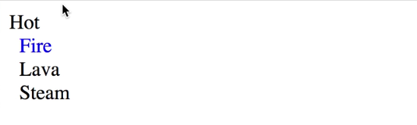

Também podemos fazer o oposto e selecionar o último elemento filho usando **.last**.

$(document).ready(function(){

    $('#container')

    .find('.hot')

    .children()

    .last()

    .addClass('highlight');

});

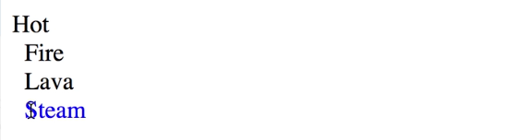

Ambas essas funções serão úteis quando você precisar remover elementos de listas, filas ou similares.

**Próximo e Anterior**

Da nossa lista, se quisermos selecionar “Lava”, não existe uma função “.second” que possamos usar. No entanto, ainda podemos selecioná-lo combinando-o com as funções anteriores e usando algumas novas. Com nossa função de **travessia**, primeiro selecionaremos nosso primeiro elemento. No entanto, adicionaremos **.next**, que é uma função que selecionará o próximo elemento filho após o primeiro. Nesse caso, é “Lava”. Essa operação selecionará o próximo elemento filho que vem após o primeiro. Nesse caso, é “Lava”.

$(document).ready(function(){

    $('#container')

    .find('.hot')

    .children()

    .first()

    .next()

    .addClass('highlight');

});

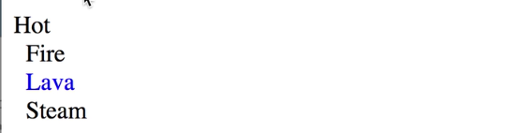

Também podemos fazer o oposto novamente, desta vez selecionando o **último** elemento e usando **.prev** para mover para o elemento filho anterior na lista. Novamente, “Lava” será o elemento destacado.

$(document).ready(function(){

    $('#container')

    .find('.hot')

    .children()

    .last()

    .prev()

    .addClass('highlight');

});

Na próxima lição, continuaremos a construir nosso conhecimento sobre **travessia** e hierarquia aprendendo sobre pais (parents).